HOISIN KIP MET ANANAS EN CASHEWNOTEN
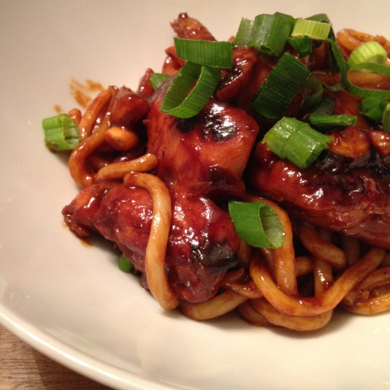
Ingrediënten (2 personen):
– 1 dl hoisinsaus
– 4 teentjes fijngehakte knoflook
– 2 el sojasaus
– 2 el citroensap
– 8 kippendijen/kippenvleugels
– Udon noedels
– ananasblokjes
– handvol fijngehakte cashewnoten
– bosui
– sesamzaad (geen must)
Bereidingswijze:
– Meng de hoisinsaus, fijngehakte knoflook, sojasaus, citroensap/limoensap en peper en zout.
– Maak de kip schoon en laat ze marineren in de hoisin saus. Een kwartiertje of enkele uren: maakt niet uit.
– Doe een beetje olie in de wok en zet goed heet.
– Voeg de gemarineerde kip met de hoisinsaus toe. Zet de wok iets zachter maar zeker heet genoeg. Het vlees mag langs de buitenkant goed schroeien, moét zelfs.
– Laat 10-15 min garen en roer regelmatig om. Zorg ervoor dat de wok heet genoeg blijft, maar zet hem ook tijdig zachter zodat je kip niet uitdroogt maar vanbinnen lekker sappig blijft.
– Voeg de udon noedels toe en roer om.
– Voeg de ananasblokjes en de cashewnoten toe en roer om.
– Laat nog 5 minuten bakken en roer regelmatig om.
– Garneer met bosui en sesamzaad.

